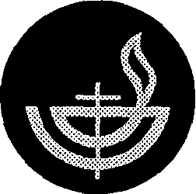
SIGNIFICATION DE NOTRE EMBLÈME
La forme circulaire représente la terre.
Le fond noir représente les ténèbres de
ce monde.
Le tracé rouge représente l'unité des chrétiens en communion avec le Christ représenté par la croix.
La flamme représente le rayonnement
de cette unité en lumière et en chaleur.
« C'est un feu que je suis venu apporter sur la terre, et comme je voudrais qu'il soit déjà allumé»,
Lc 12, 49
« Vous êtes la lumière du monde».
Mr 5, 14

